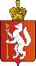

ИРБИТСКАЯ ГОРОДСКАЯ
ТЕРРИТОРИАЛЬНАЯ ИЗБИРАТЕЛЬНАЯ КОМИССИЯ
ул. Революции, 16, каб. 15, г. Ирбит, 623850, тел., факс: (355) 6-29-09, e-mail: igtik@mail.ru

Пресс–релиз
Об итогах заседания Ирбитской городской территориальной избирательной комиссии
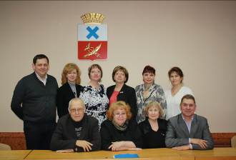
20 апреля 2017 года состоялось
заседание Ирбитской городской
территориальной избирательной
комиссии, на котором рассмотрены
вопросы: о внесении изменений в
составы участковых избирательных
комиссий избирательных участков №№ 1838, 2612; о предложении лиц для исключения из резерва составов участковых избирательных комиссий, сформированного на территории Муниципального образования город Ирбит; о внесении изменений в состав Ирбитской городской молодежной избирательной комиссии. В соответствии с Программой повышения правовой культуры утверждены два мероприятия: о проведении городской акции «Помним, гордимся, наследуем», посвященного Дню Победы и проведении конкурса рисунков «Моя Россия».
Кроме этого, утверждена Схема четырехмандатных избирательных округов для проведения выборов депутатов Думы Муниципального образования город Ирбит и её графическое изображение.
Более подробно с решениями можно ознакомиться на официальном сайте Комиссии.
Председатель комиссии О.Д. Нурдинова

